Ökologischer Fußabdruck
Die Teilnehmerinnen und Teilnehmer sollen ihren persönlichen ökologischen Fußabdruck errechnen. Zudem kann der ökologische Fußabdruck von Familie/Gruppen usw. ermittelt und zum Vergleich gezogen werden.

Müllsammelaktion
Gemeinsam wird in einem festgelegten Gebiet die Natur gesäubert und Müll aufgesammelt. Wer den „außergewöhnlichsten Müll“ findet, bekommt einen Extrapunkt.

Umweltschutz
An dieser Station soll es um folgende Fragen gehen: Was tust du für den Umweltschutz? Was kannst du für den Umweltschutz tun?
Lasst euch vom Bildungsmaterial der Initiative Psychologie im Umweltschutz inspirieren:
https://ipu-ev.de/bildungsmaterialien/
Hierfür eignet sich besonders gut die Postkarte „Was tust du für den Klimaschutz?“:
https://ipu-ev.de/postkarte/
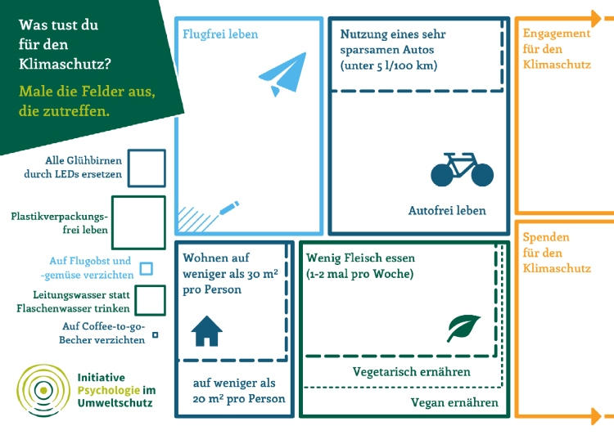
Diese Grafik kann z. B. mit Kreide auf einen großen Parkplatz gemalt werden. In der Gruppe kann über die einzelnen Felder gesprochen und konkrete Handlungsschritte geplant werden.

